Scheidingstechnieken
- Zeven en ziften  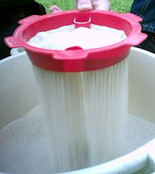 | Zeven en ziften zijn gebaseerd op een verschil in deeltjesgrootte.  Toepassing? Goudzoeker, zand en schelpen scheiden
- Adsorberen  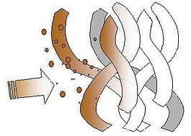 | Adsorberen is gebaseerd op een verschil in adsorptievermogen.  Toepassing? Gasmasker, actieve kool in de geneeskunde, frituurpan (deksel met adsorptiefilter)
- Centrifugeren | Centrifugeren is gebaseerd op een verschil in dichtheid.  Toepassing? Zuiveren van honing, afromen van melk, slazwierder
- Chromatografie  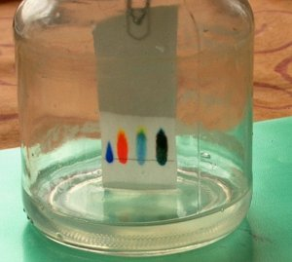 | Chromatografie is gebaseerd op een verschil in oplosbaarheid en adsorptievermogen.  Toepassing? Geneeskunde
- Decanteren  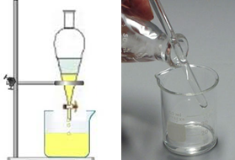 | Decanteren is gebaseerd op een verschil in dichtheid.  Toepassing? Afgieten van aardappelen, goudwassen, scheiden van water en olie
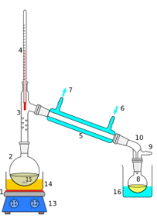  - Destilleren | Destilleren is gebaseerd op een verschil in kooktemperatuur.  Toepassing? Scheiden van aardolie in verschillende bestanddelen, bereiding van sterke alcoholische dranken, ontzilting van zeewater
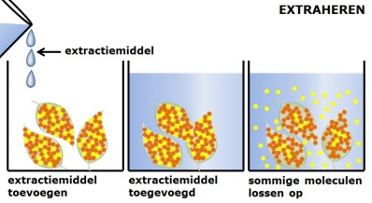  - Extraheren | Extraheren is gebaseerd op een verschil in oplosbaarheid.  Toepassing? Verwijdering van cafeïne uit koffie, bereiding van parfum uit plantenextracten
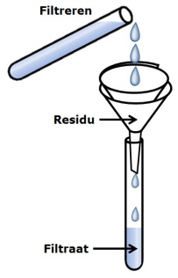  - Filtreren | Filtreren is gebaseerd op een verschil in deeltjesgrootte.  Toepassing? Uitpersen van bessen door een doek, werking afzuigkap keuken, zandfilter
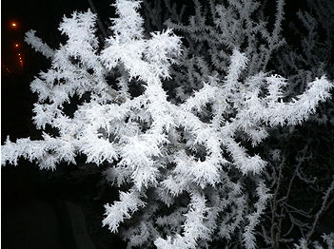  - Kristalliseren of uitdampen | Kristalliseren is gebaseerd op een verschil in kookpunt.  Toepassing? Winning van keukenzout uit zeewater

